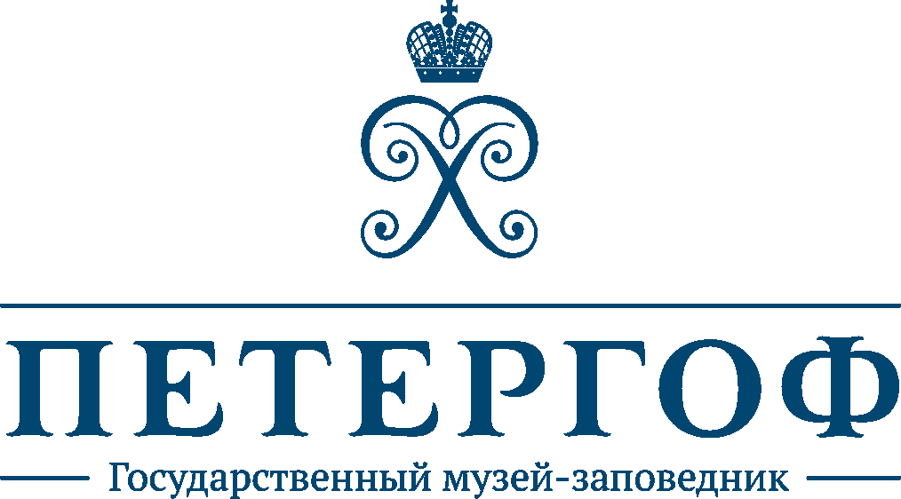

«КОРОЛЕВА ЭЛЛИНОВ ОЛЬГА. ПЕТЕРГОФСКИЕ СЮЖЕТЫ»
В рамках перекрестного года России и Греции
К 165-летию со дня рождения великой княжны Ольги Константиновны
Выставочный проект в парке Александрия
19 августа 2016, 15:00
В рамках перекрестного года культуры России и Греции ГМЗ «Петергоф» проводит выставочный проект «Королева эллинов Ольга. Петергофские сюжеты», приуроченный к 165-летию со дня рождения великой княжны Ольги Константиновны, королевы греческой.

Немногим известно, что неподалеку от Афин на склоне лесистого холма стоит практически точная копия Фермерского дворца из петергофской Александрии, а церковь Св. Марии Магдалины в Ханье на острове Крит как две капли воды похожа на церковь Св. Ольги в Михайловке под Петергофом. Причиной тому – любовь к Петергофу греческой королевы Ольги, русской великой княжны, дочери великого князя Константина Николаевича, племянницы императора Александра II, внучки императора Николая I.

Об удивительной судьбе русской княгини Ольги Константиновны, взошедшей на греческий престол, и роли главной летней резиденции Романовых в ее жизни расскажет баннерная выставка, подготовленная на материалах из фондов ГМЗ «Петергоф» и Российского государственного исторического архива (РГИА). Выставка демонстрируется недалеко от Фермерского дворца в Александрии, с которой Ольгу Константиновну связывали самые теплые воспоминания о родине и счастливых минутах, проведенных в кругу близких.

В рамках открытия выставки состоится презентация каталога «Скульптура Нижнего парка и Верхнего сада». Данной книгой открывается выпуск серии каталогов коллекций Государственного музея-заповедника «Петергоф». Каталог включает более 600 экспонатов: статуй, групп, бюстов и произведений декоративной пластики, данные о которых снабжены научными комментариями.

В тот же день, Греческий день Петергофа, мы проведем дегустацию традиционных греческих блюд под национальную музыку Греции.

pr@peterhofmuseum.ru
м.т. +7 (931) 002 43 22
www.peterhofmuseum.ru

